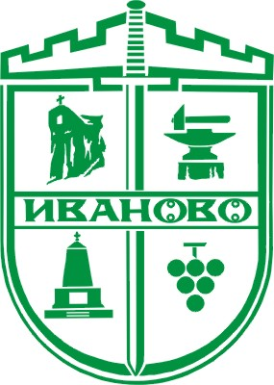 7088 с. Иваново, Област Русе, ул. “Олимпийска” 75
ОБЩИНА ИВАНОВО
www.ivanovo.bg
тел.: 08116/22-53, факс: 08116/28-70, e-mail: obshtina@ivanovo.bg

УВЕДОМЛЕНИЕ
На основание чл.37и от Закона за собствеността и ползването на земеделските земи (ЗСПЗЗ), чл.104 а от Правилника за прилагане на Закона за собствеността и ползването на земеделските земи (ППЗСПЗЗ) и Заповед № РД -07-18/11.03.2026 год. на Областна дирекция „Земеделие“ – гр. Русе, свиквам първо заседание на комисията за разпределяне на свободни пасища, мери и ливади от държавния и общинския поземлен фонд за землищата в община Иваново, което ще се проведе на 20.03.2026 год. (петък) от 10,30 часа в Заседателната зала на Община Иваново.

С уважение,

Съгласувал:
Документът да се изпрати на
odzg_ruse@mzh.government.bg

